Weiterentwicklung der Bildungsstandards in der Sekundarstufe I
in den Naturwissenschaften

Illustrierende Lernaufgabe für das Fach Physik

Kurzbeschreibung
Ist Handystrahlung gefährlich?
Diese Aufgabe wurde von Fachexpertinnen und Fachexperten der Länder, überwiegend Lehrkräften, entwickelt. Die Aufgabenentwicklungsgruppe wurde von Wissenschaftlerinnen und Wissenschaftlern der Fachdidaktik Physik beraten. Das Institut zur Qualitätsentwicklung im Bildungswesen hat den Prozess koordiniert.
Zusammenfassung:
Die Lernenden beschäftigen sich mit allgemeinen Eigenschaften von Wellen und der elektromagnetischen Strahlung im Speziellen sowie mit Auswirkungen elektromagnetischer Strahlen im Mikrowellenbereich auf den menschlichen Körper. Im Austausch untereinander beziehen sie einen Standpunkt zur Gefährlichkeit der Strahlung von einer großen Anzahl von Mobiltelefonen und korrigieren diesen gegebenenfalls.
Kompetenzbereiche und  relevante Standards | Sachkompetenz  Die Lernenden …  S 1.1 erklären Phänomene unter Nutzung bekannter physikalischer Modelle und Theorien.  Kommunikationskompetenz  Die Lernenden …  K 1.5 entnehmen unter Berücksichtigung ihres Vorwissens aus Beobachtungen, Darstellungen und Texten relevante Informationen und geben diese in passender Struktur und angemessener Alltags- oder Fachsprache wieder.  K 3.2 tauschen sich mit anderen über physikalische Sachverhalte aus, vertreten den eigenen Standpunkt mithilfe fachlicher Argumente, reflektieren ihn und korrigieren diesen gegebenenfalls.
Basiskonzepte | Modelle und Vorhersagen, Ursache und Wirkung
konkrete Inhalte | Eigenschaften und biologische Wirkung elektromagnetischer Strahlung
Materialien | M 1 – Infotext  M 2 – Podcast von Welt der Physik zum Thema Elektrosmog
Abschluss | Mittlerer Schulabschluss (MSA)
Jahrgangsstufe | 9–10
Lernvoraussetzungen | - Verständnis der Begriffe Energie und Energietransport  - Definition von Leistung als Verhältnis von umgewandelter Energie und Zeit
Bearbeitungszeit | 90 Minuten
Hilfsmittel | Mobiles Endgerät mit Kopfhörer für den Podcast, Plattform / App / Karten o.ä. zur Abstimmung
Differenzierungsmöglichkeit | Infotext kürzen, Formulierungshilfen, offene Aufgaben-stellung
fachpraktischer Anteil | ja ☐ nein ☒

Aufgabe
Ist Handystrahlung gefährlich?
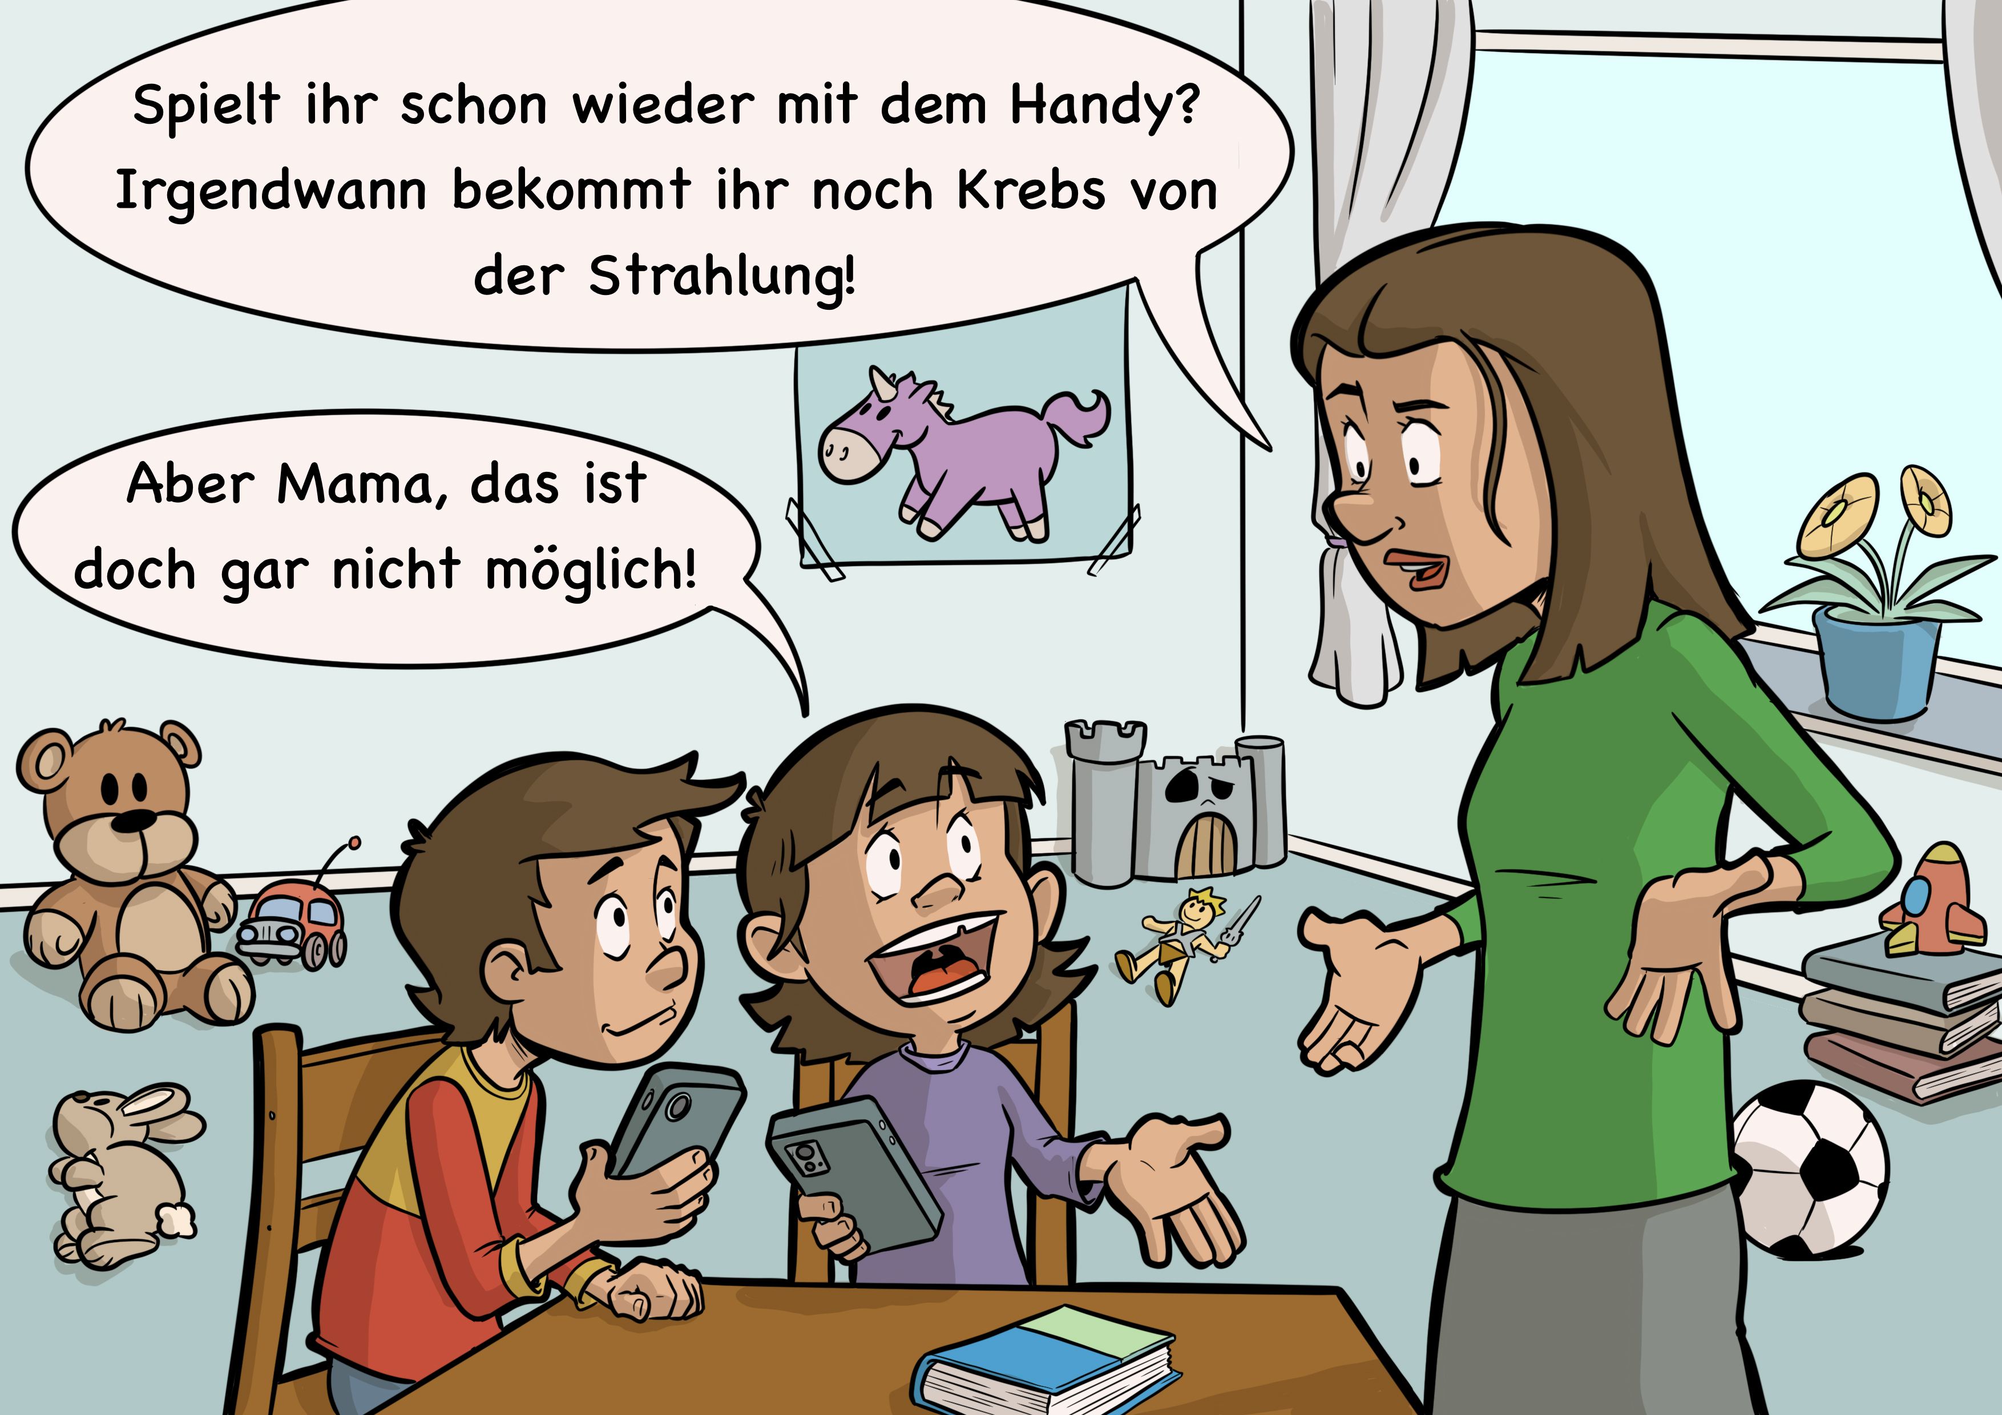
Du nutzt sicherlich täglich ein Smartphone. Aber hast du dir schon mal Gedanken gemacht, welche Auswirkungen die elektromagnetische Strahlung auf deine Gesundheit hat? Im Folgenden erfährst du, woraus elektromagnetische Strahlung überhaupt besteht und welche Auswirkungen sie auf den menschlichen Körper haben kann.
Abbildung 1: Kinder mit Smartphone. (IQB e. V., 2024).

Teilaufgabe 1
Lies den Infotext (Material 1) und bearbeite die Aufgaben:
- Wellen können unterschiedlich viel Energie transportieren. Nenne die Größen, von denen abhängt, wie viel Energie von einer Welle transportiert wird (Material 1).
- Erkläre, warum man im Weltraum sehen, aber nichts hören kann (Material 1). Tipp: Der Weltraum ist luftleerer Raum!
- Erkläre mit eigenen Worten, was man unter konstruktiver und destruktiver Interferenz versteht. Gib dabei an, welche Größen bei zwei Wellen übereinstimmen müssen, damit konstruktive oder destruktive Interferenz auftreten kann (Material 1).

Teilaufgabe 2
Höre den Podcast (Material 2) von Welt der Physik zum Thema Elektrosmog von Minute 4:33 bis Minute 6:35 an. Beschreibe mit eigenen Worten in zwei bis drei Sätzen, welche Wirkung Handystrahlung auf den menschlichen Körper hat.

Teilaufgabe 3
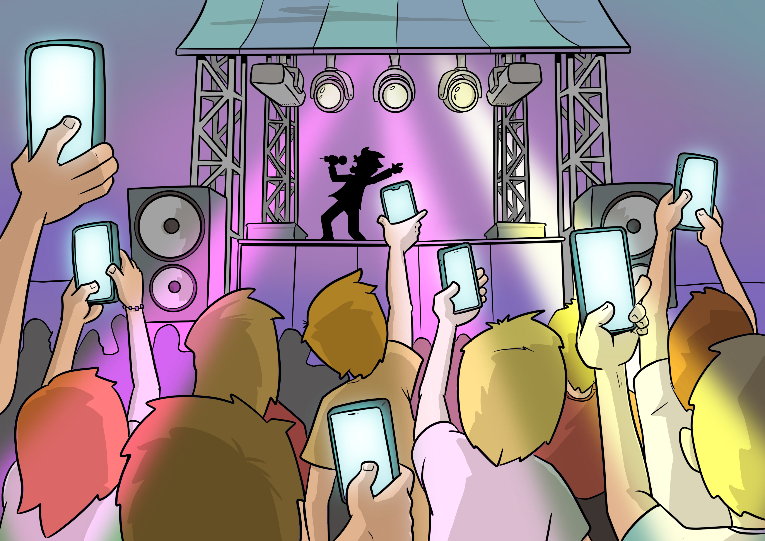
  - Stelle dir vor, du bist auf einem Musikkonzert deiner Lieblingskünstlerin oder deines Lieblingskünstlers. Vor dir werden tausende Handys zum Filmen und Fotografieren gehoben.
Abbildung 2: Smartphones beim Konzert. (IQB e. V., 2024).
  - Stimme ab, welche Aussage zutrifft:
☐ Deine Gesundheit ist gefährdet, weil der SAR-Grenzwert weit überschritten wird.
☐ Eine gesundheitliche Gefährdung durch elektromagnetische Strahlung liegt nicht vor.
☐ Ich bin mir unsicher.
  - Teilt euch in Gruppen zu je drei Personen auf und diskutiert eure Meinungen. Bringt Belege ein, die eure Ansichten unterstützen.
  - Nehmt erneut an der Abstimmung teil, nachdem ihr in der Gruppe diskutiert habt.
  - Notiert euch die Gründe für eure anfängliche Meinung und die Faktoren, die zu einer möglichen Änderung dieser geführt haben. Beschreibt, warum ihr eure Meinung geändert oder beibehalten habt.

Material für Lernende
Material 1
Infotext
Was ist eine Welle?
Sicherlich hast du schon mal eine La-Ola-Welle in einem Stadion (Abbildung 3) gesehen oder vielleicht sogar eine mitgemacht. Wenn nicht, probiere es mal mit deinen Mitschülerinnen und Mitschülern aus:
- Setzt euch der Reihe nach nebeneinander.
- Der erste Mitschüler bzw. die erste Mitschülerin in der Reihe hält die Hände vor sich und zählt von 10 herunter.
- Bei Null springt er/sie auf und wirft die Hände in die Luft.
- Der Nachbar / die Nachbarin springt unmittelbar danach auf und wirft die Hände in die Luft.
Abbildung 3: Gruppe von Zuschauern im Stadion jubelt. (simonkr, 2019).
- So geht es weiter bis zum Ende der Reihe.
Du kannst beobachten, dass sich eine sogenannte Wellenfront durch die Reihe bewegt. Dabei bewegt sich niemand durch die Reihe, sondern jeder nur auf seinem Platz auf und ab.
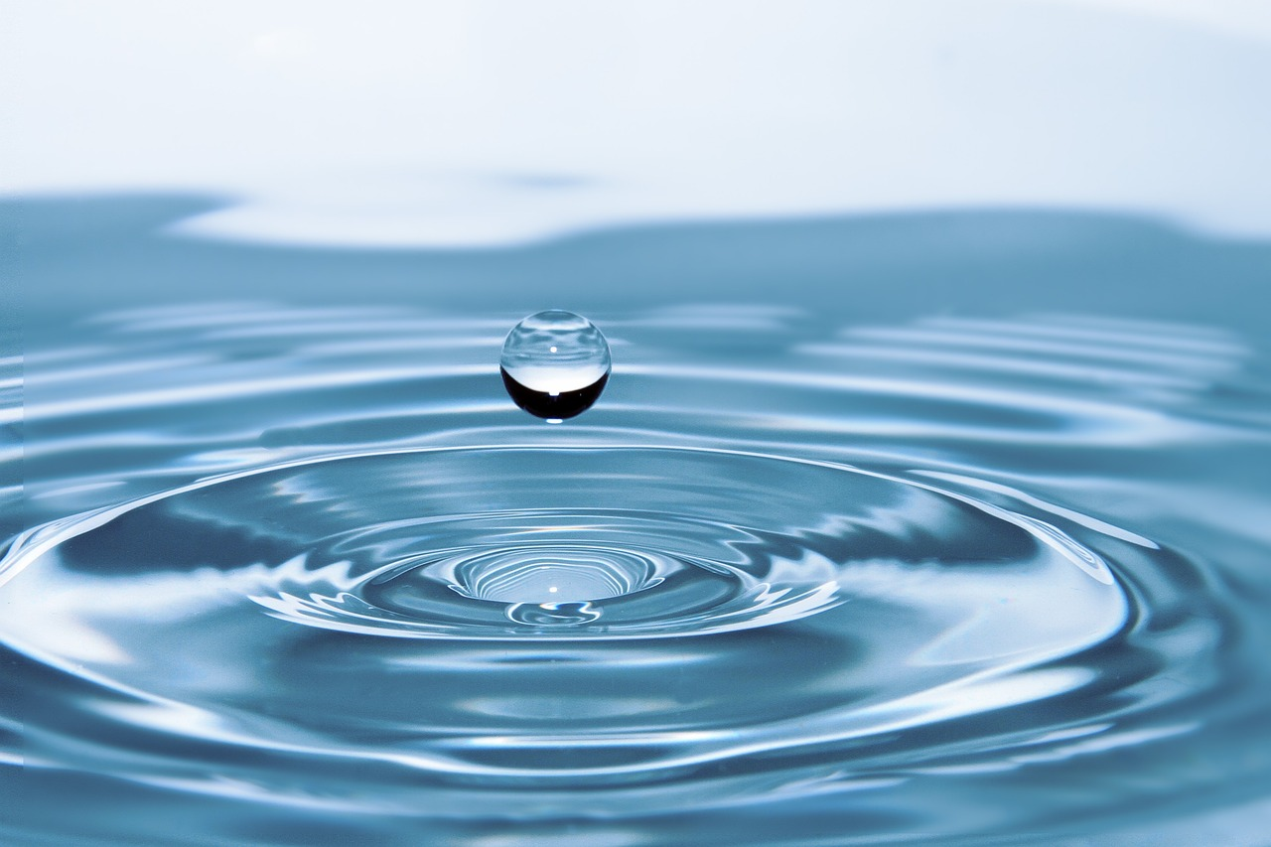
Bei einer Wasserwelle passiert im Prinzip das gleiche wie bei einer La Ola Welle. Trifft ein Wassertropfen auf eine Wasseroberfläche, breitet sich eine ringförmige Wellenfront vom Eintrittspunkt aus (Abbildung 4). Auch hier bewegt sich das Wasser nur auf und ab. Es wird kein Wasser transportiert, sondern Energie. Die Energie könntest du zum Beispiel nutzen, um ein Papierschiff in einiger Entfernung auf und ab wippen zu lassen. Die Größe, die beschreibt, wie weit das Schiff auf bzw. ab wippt, heißt Amplitude. Je größer die Amplitude ist, desto größer ist auch die transportierte Energie.
Abbildung 4: Wassertropfen. (ronymichaud, 2014).
Trifft ein Tropfen in regelmäßigen Zeitabständen auf die Wasseroberfläche (wie zum Beispiel bei einem tropfenden Wasserhahn), dann bildet sich eine Welle mit Wellenfronten, die alle den gleichen Abstand zueinander haben. Dieser Abstand wird Wellenlänge genannt. Je kürzer der Zeitabstand zwischen den auftreffenden Tropfen ist, desto kürzer ist auch die Wellenlänge.
Bei kürzerer Wellenlänge transportiert die Welle außerdem mehr Energie, da es dann auch mehr Tropfen gibt, die ihre kinetische Energie an die Welle abgegeben haben.
Zusammengefasst:
- Die von einer Welle transportierte Energie ist größer, je größer die Amplitude ist.
- Die von einer Welle transportierte Energie ist größer, je kleiner die Wellenlänge ist.
Auch der Schall ist eine Welle. Hier schwingt die Luft, indem die Teilchen in der Luft so hin- und herschwingen, dass sie mal dichter zusammen, mal weiter auseinander sind. Dabei ändert sich der Luftdruck. Die Luftmassen mit dem höchsten Druck bilden dabei die Wellenfronten. Eine hohe Amplitude bedeutet hier, dass der Druckunterschied besonders hoch ist. Das nehmen wir als Lautstärke wahr. Ein Ton besteht aus einer Schallwelle mit fester Wellenlänge.
Je kürzer die Wellenlänge ist, desto höher ist der Ton.
Elektromagnetische Wellen
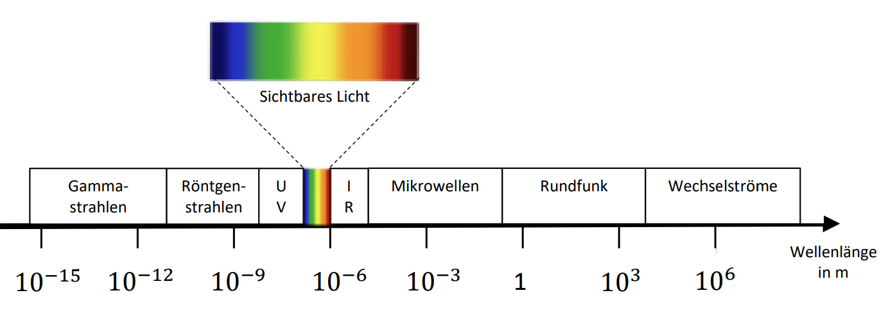
Eine besondere Art der Wellen sind elektromagnetische Wellen. Besonders sind sie deshalb, weil sie kein Medium wie Wasser oder Luft zur Ausbreitung benötigen. Was sich hier ausbreitet, sind elektrische und magnetische Felder. Beides kennst du schon aus der Elektrizitätslehre. Eine Art der elektromagnetischen Strahlung ist Licht. Aber auch Funkwellen, Röntgenstrahlung oder Mikrowellen gehören dazu. Zu Letzterem gehört auch die Handystrahlung.
Abbildung 5: Elektromagnetisches Spektrum. (IQB e. V., 2024).
Abbildung 5 zeigt das elektromagnetische Spektrum, das heißt die Arten der elektromagnetischen Strahlung. Diese sind von kurzen Wellenlängen (links) nach langen Wellenlängen (rechts) sortiert. Der kleine Ausschnitt des sichtbaren Lichtes ist vergrößert über dem Spektrum dargestellt.
Absorption von Wellen
Wellen können transportierte Energie auch an Materialien abgeben. Dringt eine Welle in ein Material ein, wird oft ein Teil der Energie in thermische Energie umgewandelt. Man spricht in dem Fall von Absorption. Besonders spektakulär sieht man die Energieübertragung, wenn Glas aufgrund eines lauten und hohen Tones zerspringt.
Die Wirkung der elektromagnetischen Strahlung ist je nach Wellenlänge unterschiedlich: Sehr kurzwellige Strahlung (z. B. Röntgenstrahlung) kann Atome und Moleküle ionisieren, langwelligere Strahlung (z. B. Infrarot- oder Mikrowellenstrahlung) kann Körper nur erwärmen.

Überlagerung von Wellen
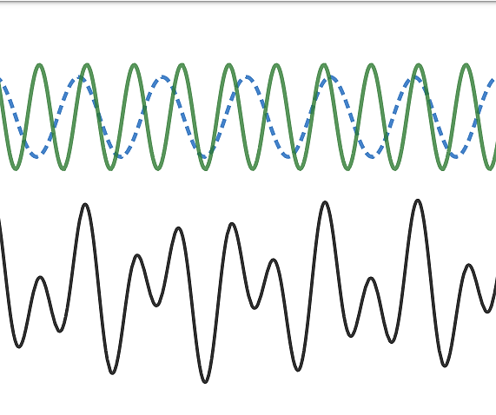
Treffen mehrere Wellen aufeinander, durchdringen sie sich gegenseitig und laufen ungehindert weiter. Die Auslenkung an einem Ort ergibt sich aus der Addition der Auslenkungen durch die einzelnen Wellen (Abbildung 6).
Abbildung 6: Die schwarze Welle ist die Überlagerung der grünen und der gestrichelten blauen Welle. (IQB e. V., 2024).

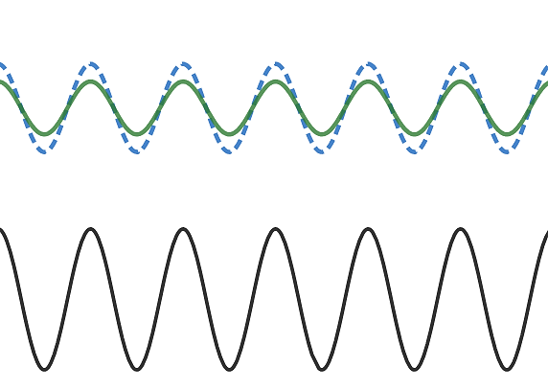
Wenn zwei Wellen die gleiche Wellenlänge haben und so zueinanderstehen, dass Wellen-berg immer auf Wellenberg trifft, dann verstärken sie sich (Abbildung 7). Diese Art der Überlagerung heißt konstruktive Interferenz.
Abbildung 7: Konstruktive Interferenz. (IQB e. V., 2024).

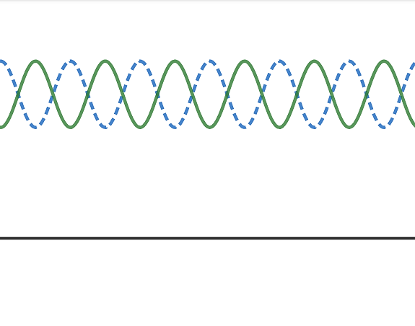
Stehen zwei Wellen mit gleicher Amplitude und Wellenlänge so zueinander, dass Wellenberg immer auf Wellental trifft, dann löschen sie sich gegenseitig aus (Abbildung 8). Diese Art der Überlagerung heißt destruktive Interferenz.
Abbildung 8: Destruktive Interferenz. (IQB e. V., 2024).
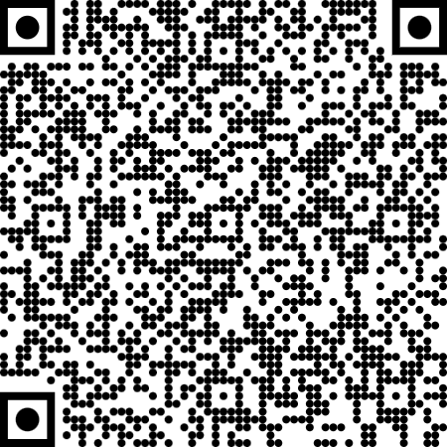
Simulation: Überlagerung von Wellen. (Joachim Herz Stiftung, o. D.).
https://www.leifiphysik.de/mechanik/mechanische-wellen/downloads/ungestoerte-ueberlagerung-und-interferenz-zweier-seilwellen-animation
Material 2
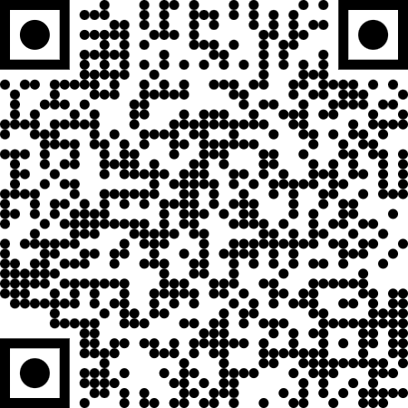
Podcast von Welt der Physik zum Thema Elektrosmog
Audio: Elektrosmog. (Konitzer, Kube, Pollmann 2013).
https://www.weltderphysik.de/service/suche/?tx_solr%5Bq%5D=130+alois+loidl

Weiterführendes Material
- Bundesamt für Strahlenschutz. (o. D.). Elektromagnetische Felder. https://www.bfs.de/DE/themen/emf/emf_node.html
- PhETTM Interactive Simulations. (o. D.). Wellen Einführung. University of Colorado Boulder. https://phet.colorado.edu/sims/html/waves-intro/latest/waves-intro_de.html
- Leifiphysik. (o. D.). Simulation: Ungestörte Überlagerung und Interferenz zweier Seilwellen (Animation). Joachim Herz Stiftung. https://www.leifiphysik.de/mechanik/mechanische-wellen/downloads/ungestoerte-ueberlagerung-und-interferenz-zweier-seilwellen-animation

Hinweise zur Durchführung

Zielsetzung
In dieser Aufgabe liegt der Schwerpunkt auf der Kommunikationskompetenz, vor allem K 3.2 (Die Lernenden tauschen sich mit anderen über physikalische Sachverhalte aus, vertreten den eigenen Standpunkt mithilfe fachlicher Argumente, reflektieren ihn und korrigieren diesen gegebenenfalls.). Die Lernenden sollen relevante Informationen aus dem Text entnehmen und diese nutzen, um die in den Fragen gesuchten physikalischen Gesetzmäßigkeiten wiederzugeben bzw. Phänomene zu erklären.

Didaktische Hinweise
Es bietet sich im Unterricht die Peer-Instruction-Methode an, weil dadurch die Veränderung von Standpunkten sichtbar gemacht werden können. Dabei stellt die Lehrperson zu einem bereits erarbeiteten Thema eine vertiefende Multiple-Choice-Frage, welche in einer Abstimmung beantwortet wird. Nach einer Phase gegenseitigen Austausches wird die Abstimmung wiederholt. Dabei wird ersichtlich, wie viele Lernende ihre Meinung / ihren Standpunkt geändert haben. Zur Abstimmung empfehlen sich digitale Tools, deren Ergebnisse direkt an die Leinwand / digitale Tafel etc. projiziert werden. Dabei ist auf einen datenschutzkonformen Umgang zu achten. Es gibt beispielsweise Apps, bei denen die Lernenden jeweils einen ausgedruckten QR-Code erhalten. Sie stimmen für eine Option ab, indem sie den Code in einer bestimmten Richtung hochhalten. Die Lehrperson scannt mit Hilfe der Kamera eines mobilen Endgerätes und der App die QR-Codes mit einem Mal ab und stellt die Umfrageergebnisse mit einem Beamer o. ä. dar.
Die Teilaufgaben 1 und 2 dienen dazu, eine Argumentationsgrundlage für den Austausch in Teilaufgabe 3 zu schaffen.
Im Unterricht kann es sinnvoll sein, diese Grundlage von den Lernenden mit Aufgabenstellungen im Bereich der Erkenntnisgewinnungs- oder Sachkompetenz erarbeiten zu lassen. Auch hier bieten sich digitale Hilfsmittel an, beispielsweise für das Filmen einer Wasserwelle. Legt man ein Lineal und eine Stoppuhr daneben, kann man aus dem Filmmaterial heraus z. B. Frequenz, Wellenlänge und Wellengeschwindigkeit bestimmen oder die Form der Wellenfront mit dynamischer Geometriesoftware nachmodellieren. Als weiteres digitales Hilfsmittel bieten sich auch Simulationen an, beispielsweise von PHET™ (siehe weiterführendes Material).

Differenzierung
Der Abschnitt zur Überlagerung von Wellen im Infotext erfordert zum Verständnis ein höheres Abstraktionsniveau. Als Argumentationsgrundlage für die Teilaufgabe 1.3 ist er hilfreich, aber nicht zwingend notwendig. Er kann daher als Differenzierung nach oben angesehen werden. Für die Teilaufgabe 1.2 können Formulierungshilfen zur sprachlichen Differenzierung gegeben werden.

Hinweis zum Datenschutz
In dieser Lernaufgabe können zur Unterstützung der Lehr- und Lernprozesse Bild- und Tonaufnahmen erstellt werden. Bei der Erstellung, Verarbeitung und Weitergabe von Bild- und Tonaufnahmen von Lernenden muss die Wahrung von Datenschutz und Persönlichkeitsrechten berücksichtigt werden. Rechtliche Voraussetzungen wie die DSGVO und die Schuldatenschutzverordnungen der Länder gilt es zu erfüllen.

Lösungshinweise und Bezug zu den Standards
Es werden folgende Abkürzungen verwandt:
- S – Standards der Sachkompetenz,
- E – Standards der Erkenntnisgewinnungskompetenz,
- K – Standards der Kommunikationskompetenz,
- B – Standards der Bewertungskompetenz.
1.1 | Lies den Infotext M 1 und bearbeite die Aufgaben:  - Wellen können unterschiedlich viel Energie transportieren. Nenne die Größen, von denen abhängt, wie viel Energie von einer Welle transportiert wird (Material 1).  - Erkläre, warum man im Weltraum sehen, aber nichts hören kann (Material 1). Tipp: Der Weltraum ist luftleerer Raum!  - Erkläre mit eigenen Worten, was man unter konstruktiver und destruktiver Interferenz versteht. Gib dabei an, welche Größen bei zwei Wellen übereinstimmen müssen, damit konstruktive oder destruktive Interferenz auftreten kann (Material 1). | S  1.1 | E | K  1.5 | B
Durch die Informationen im Text wird den Lernenden ein sehr rudimentäres Modell einer Welle vermittelt. Dieses wird dann verwendet, um Phänomene zu erklären. Die Lernenden müssen dem Text die relevanten Informationen entnehmen (K 1.5), um die in den Fragen gesuchten physikalischen Gesetzmäßigkeiten wiederzugeben bzw. die Phänomene erklären zu können (S 1.1). Die Aufgabe soll vor allem eine Argumentationsgrundlage für die Aufgabe 3 liefern.
Lösungsbeispiel:
- Die Energie hängt von der Amplitude und der Wellenlänge ab. Je größer die Amplitude und je kleiner die Wellenlänge ist, desto mehr Energie wird durch die Welle transportiert.
- Schall breitet sich im Medium Luft aus, welches im Weltraum nicht vorhanden ist. Licht jedoch kann sich als elektromagnetische Welle auch im Vakuum ausbreiten.
- Bei der konstruktiven Interferenz muss die Wellenlänge zweier Wellen übereinstimmen. Wenn die Wellen außerdem so zueinanderstehen, dass die Wellenfronten übereinanderliegen, kommt es zu einer Verstärkung.
- Bei der destruktiven Interferenz löschen sich die Wellen gegenseitig aus. Das geht nur, wenn die Wellenlänge und die Amplitude bei beiden Wellen gleich sind. Außerdem müssen sie so zueinanderstehen, dass immer Wellenberg auf Wellental trifft.

2 | Höre den Podcast (Material 2) von Welt der Physik zum Thema Elektrosmog von Minute 4:33 bis Minute 6:35 an. Beschreibe mit eigenen Worten in zwei bis drei Sätzen, welche Wirkung Handystrahlung auf den menschlichen Körper hat. | S | E | K  1.5 | B
Die Informationen aus dem Podcast sollten passend strukturiert und in angemessener Fachsprache wiedergegeben werden. Zur Differenzierung können hier Formulierungshilfen verwendet werden, wie z. B.
- Studien haben gezeigt, dass elektromagnetische Strahlung…
- Der SAR-Wert eines handelsüblichen Handys liegt bei…
- Während eines Telefongespräches erwärmt sich der Kopf ungefähr um…
Lösungsbeispiel:
Die einzige nachgewiesene Wirkung ist eine Erwärmung. Ein handelsübliches Handy hat einen SAR-Wert von etwa 1 W/kg. Bei einem Telefonat würde sich der Kopf damit um ca. 0,1 °C erwärmen.

3.1 | Stelle dir vor, du bist auf einem Musikkonzert deiner Lieblingskünstlerin oder deines Lieblingskünstlers. Vor dir werden tausende Handys zum Filmen und Fotografieren gehoben.  Stimme ab, welche Aussage zutrifft:  ☐ Deine Gesundheit ist gefährdet, weil der SAR-Grenzwert weit überschritten wird.  ☐ Eine gesundheitliche Gefährdung durch elektromagnetische Strahlung liegt nicht vor.  ☐ Ich bin mir unsicher. | S | E | K  3.2 | B
Die Lernenden entscheiden sich für eine der Aussagen. Dadurch wird eine Positionierung vorgenommen. Der Standard K 3.2 zeigt sich vor allem im Austausch und in der Überarbeitung des eigenen Standpunktes. Der Austausch findet in Aufgabe 3.2 statt. In Aufgabe 3.3 wird der überarbeitete Standpunkt deutlich gemacht, woraufhin eine Reflexion in Aufgabe 3.4 folgt.

3.2 | Teilt euch in Gruppen zu je drei Personen auf und diskutiert eure Meinungen. Bringt Belege ein, die eure Ansichten unterstützen. | S | E | K  3.2 | B
Im Austausch werden individuelle Argumente vorgebracht. Als Belege sind von den Lernenden sowohl fachliche als auch überfachliche Argumente zu erwarten. Falsche Argumente können dort ebenfalls vorgebracht werden und sollten nicht direkt von der Lehrkraft korrigiert werden.

Mögliche Argumente, die von den Lernenden in der Diskussion genannt werden können:
- Die erste Aussage stimmt, ich war schon mal auf einem Konzert und dort waren Handys verboten.
- Die erste Aussage stimmt. Wenn sich der Körper nur um ein Hundertstel Grad Celsius pro Handy erwärmt, dann kann die Körpertemperatur schon gefährlich ansteigen.
- Die zweite Aussage stimmt. Die anderen Handys sind zu weit vom eigenen Körper weg, als dass sie einen Einfluss hätten.
- Die zweite Aussage stimmt, es gibt ja nicht nur viele Handys, sondern auch viele Körper, die die Strahlung absorbieren.
- Die zweite Aussage stimmt. Das ist, als wenn in einem Schwimmbecken tausend Leute Wellen machen. Dann entsteht auch keine große und gefährliche Welle, die Wellen sind chaotisch.

3.3 | Nehmt erneut an der Abstimmung teil, nachdem ihr in der Gruppe diskutiert habt. | S | E | K  3.2 | B
Die Lernenden positionieren sich nach dem Austausch erneut.

3.4 | Notiert euch die Gründe für eure anfängliche Meinung und die Faktoren, die zu einer möglichen Änderung dieser geführt haben. Beschreibt, warum ihr eure Meinung geändert oder beibehalten habt. | S | E | K  3.2 | B
Die Erfüllung des Standards zeigt sich vor allem in der Reflexion und Überarbeitung des eigenen Standpunktes aufgrund der Argumentation der anderen Lernenden, z. B. durch folgende mögliche Antworten zu den Argumenten:
Lösungsbeispiel:
- Ich habe erfahren, dass der Grund, warum Handys auf Konzerten verboten sein können, ein anderer ist. Die Show ist nämlich urheberrechtlich geschützt.
- Ich glaube, das stimmt doch nicht. Hier in der Schule hat auch jeder ein Handy im Rucksack, aber niemand hat Fieber deswegen.
- Ich denke, dass ich mit dem Abstand zum Teil recht habe wegen dem quadratischen Abstandsgesetz. Aber jetzt würde ich noch ergänzen, dass die Stärke von elektromagnetischen Wellen sich nicht einfach addiert, wenn sich Wellen überlagern. Das geht nur bei konstruktiver Interferenz.
- Ich denke, dass meine Aussage richtig ist, denn der SAR-Wert ist ja auf ein Kilogramm an Masse bezogen.
- Ich denke, dass meine Analogie gut passt, weil niemand mir widersprechen konnte. Ich bleibe bei meiner Aussage.
Es ist sinnvoll, die Argumente abschließend im Plenum zu besprechen. Argumente mit fachlichen Ungenauigkeiten können als Anlass zur weiteren Vertiefung genutzt werden.

Quellenangaben

Sofern nicht anders gekennzeichnet, liegt das Copyright beim IQB e. V., Lizenz: Creative Commons (CC BY). Volltext unter: https://creativecommons.org/licenses/by/4.0/legalcode.de
- Abbildung 1: Copyright Grafik: IQB e.V. (2024) Kinder mit Smartphone. Lizenz: Creative Commons (CC BY). Volltext unter: https://creativecommons.org/licenses/by/4.0/legalcode.de
- Abbildung 2: Copyright Grafik: IQB e. V. (2024). Smartphones beim Konzert. Lizenz: Creative Commons (CC BY). Volltext unter: https://creativecommons.org/licenses/by/4.0/legalcode.de
- Abbildung 3: Copyright Grafik: simonkr. (2019, 15. Februar). Gruppe von Zuschauern im Stadion jubelt. iStock. https://www.istockphoto.com/de/foto/gruppe-von-zuschauern-im-stadion-jubelt-gm1129816085-298594181
- Abbildung 4: Copyright Grafik: ronymichaud. (2014, 28. Dezember). Wassertropfen, Natur, Tropfen. Pixabay. https://pixabay.com/de/photos/wassertropfen-tropfen-einschlag-578897/
- Abbildung 5: Copyright Grafik: IQB e. V. (2024). Elektromagnetisches Spektrum. Lizenz: Creative Commons (CC BY). Volltext unter: https://creativecommons.org/licenses/by/4.0/legalcode.de
- Abbildung 6: Copyright Grafik: IQB e. V. (2024). Die schwarze Welle ist die Überlagerung der grünen und der gestrichelten blauen Welle. Lizenz: Creative Commons (CC BY). Volltext unter: https://creativecommons.org/licenses/by/4.0/legalcode.de
- Abbildung 7: Copyright Grafik: IQB e. V. (2024). Konstruktive Interferenz. Lizenz: Creative Commons (CC BY). Volltext unter: https://creativecommons.org/licenses/by/4.0/legalcode.de
- Abbildung 8: Copyright Grafik: IQB e. V. (2024). Destruktive Interferenz. Lizenz: Creative Commons (CC BY). Volltext unter: https://creativecommons.org/licenses/by/4.0/legalcode.de

